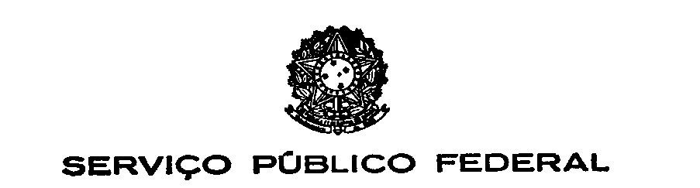
UNIVERSIDADE FEDERAL FLUMINENSE
INSTITUTO DE LETRAS
CURSOS DE PÓS-GRADUAÇÃO LATO SENSU EM LETRAS

TRANCAMENTO DE PERÍODO

NOME: ______________________________________________________________

MATRÍCULA:________________________________________________________

CURSO: _____________________________________________________________

PERÍODO: ____________________________________________________________
SEMESTRE/ANO

Niterói, ______ de _____________________ de 20________.

______________________________________
ASSINATURA DO REQUERENTE

